**OPERATORUL PREWITT**

ARDELEANU STEFAN

331AB

1. PREZENTARE

Operatorul Prewitt este utilizat pentru detectarea marginilor într-o imagine. Detectează două tipuri de margini:

* Margini orizontale
* Margini verticale

Marginile sunt calculate folosind diferența dintre intensitățile pixelilor corespunzătoare unei imagini. Toate măștile care sunt utilizate pentru detectarea marginilor sunt, de asemenea, cunoscute ca măști derivate.

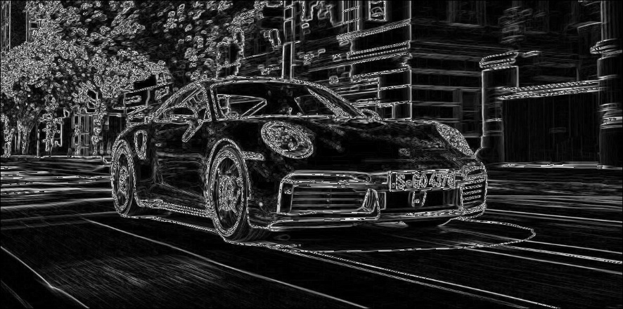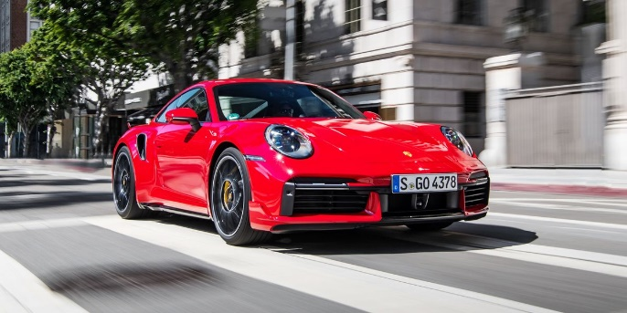INAINTE DUPA

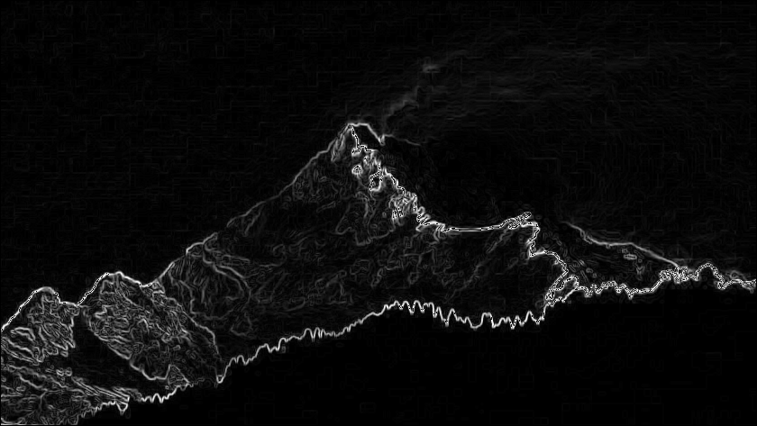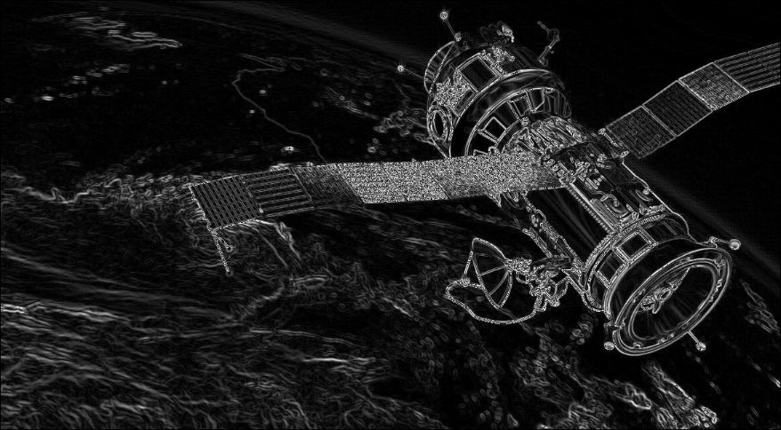

2. ALGORTIM

Din punct de vedere matematic, această tehnica folosește blocuri matriceale de dimensiune 3x3 care sunt convolutate cu matricea originala formată din datele pixelilor imaginii.

**A** – matricea imaginii

**Gx** – matricea derivativă orizontală

**Gy** – matricea derivativă verticală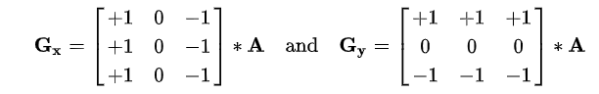

Unde “*” este operația de convoluție.



-formula de calculare a gradientului

Astfel, se poate calcula direcția gradientului:

3. DESCRIEREA APLICATIEI

Aplicatia este formata din urmatoarele clase:

**Abstract** – o clasa abstracta de baza ce contine metode abstracte

**Prelucrare** – mosteneste clasa **Abstract**

**Prewitt** – mosteneste clasa **Prelucrare**, se aplica operatorul pewitt

**Gradient** – interfata

**Calcul_Gradient –** mosteneste interfata **Gradient**, se calculeaza gradientul imaginii

**Buffer** – clasa in care se memoreaza matricea care se transmite de la **Producer** la **Consumer**

**Producer –** clasa in care se transmite cate un sfert in buffer

**Consumer –** clasa in care se preia din buffer si se construieste matricea finala

Clasa **Prewitt**

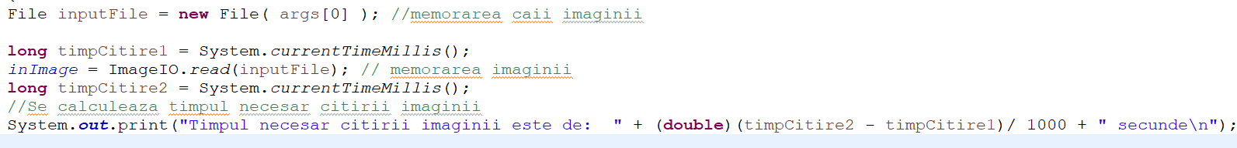Citirea imaginii:

Punerea in matrice si calcularea operatorului prewitt:

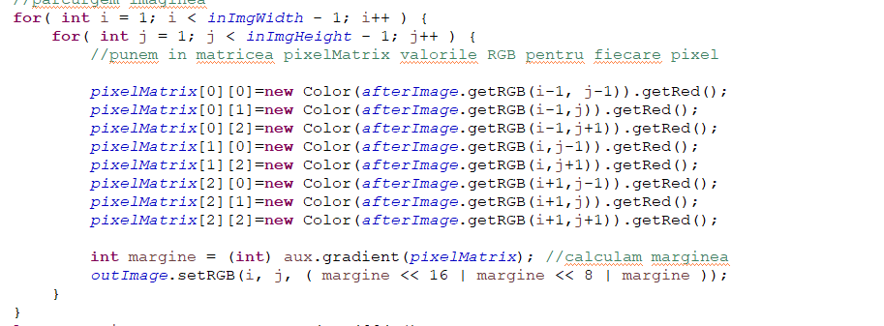

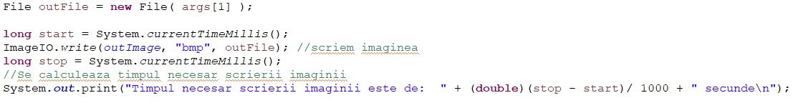Scrierea imaginii:

Clasa **Calcul_Gradient**

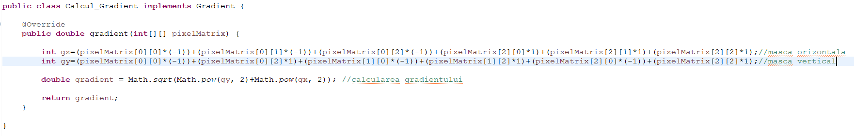

In aceasta clasa calculam gradientul imaginii.

Clasa **Buffer**

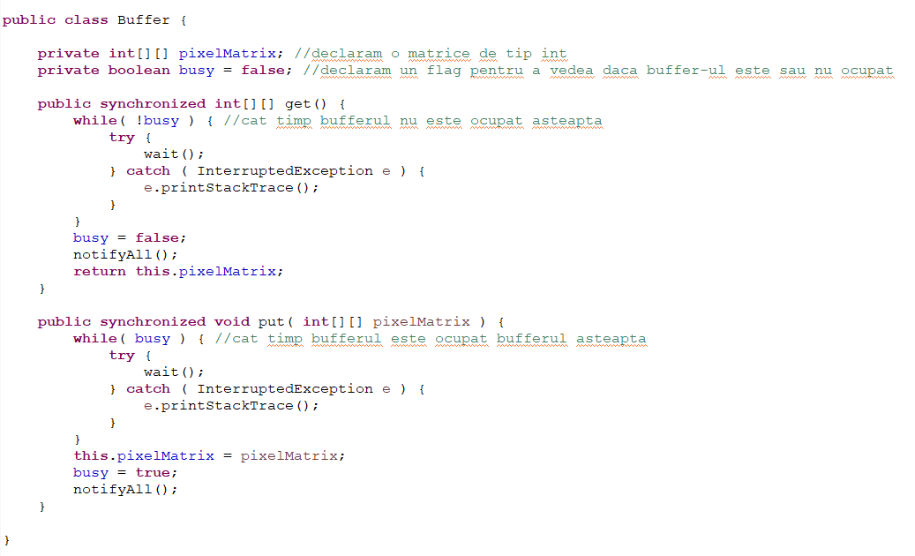

Clasa **Producer**

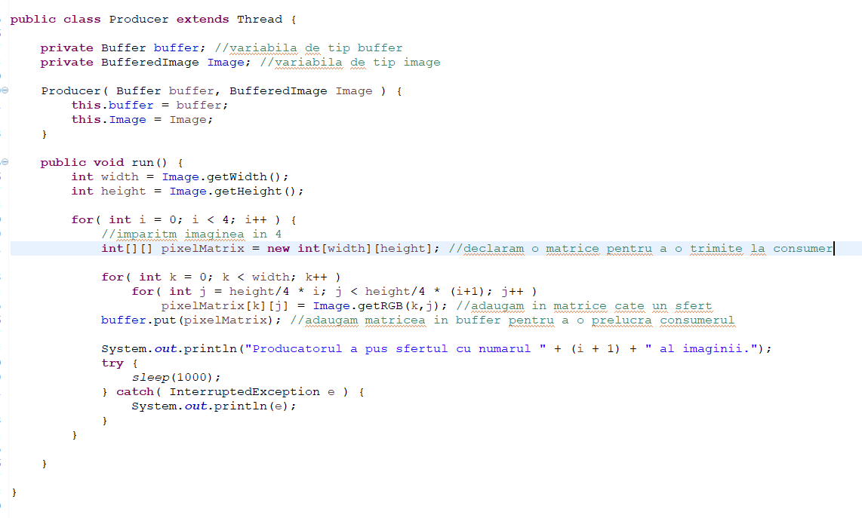Clasa **Consumer**

